Kolokviumo užduotys
Grupė | Pavardė Vardas | Savarankiško  darbo Nr. | Lygčių  Nr. | Sprendimo metodas
 |  |  |  | daugianario | sistemos
IFD-0 | Povilas Mauručaitis | 18 |  | Niutono | LU sklaidos

- Vienos lygties sprendimo algoritmai. Duota daugianario lygtis f(x)=0.
  - Grafiškai pavaizduokite funkciją.
  - Nustatykite daugianario f(x) šaknų intervalą, taikydami „grubų“ ir tikslesnį įverčius.
  - Apskaičiuokite ir grafiškai pavaizduokite daugianario šaknis, taikydami nurodytą metodą.
  - Patikrinkite gautas šaknų reikšmes naudodami MATLAB funkciją roots.
Darbo rezultatus pateikite Word faile, kurį pavadinkite savo pavarde.
- Daugianario grafiką su pažymėtomis šaknimis.
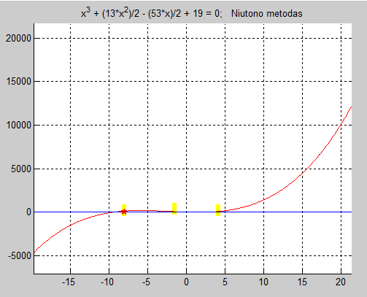
1 pav. Pirmos dvi daugianario šaknys
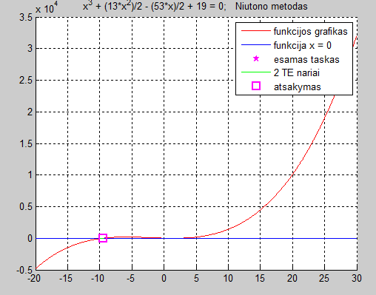
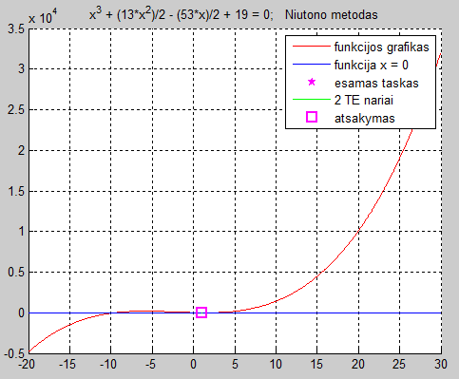 2 pav. Trečia daugianario šaknis
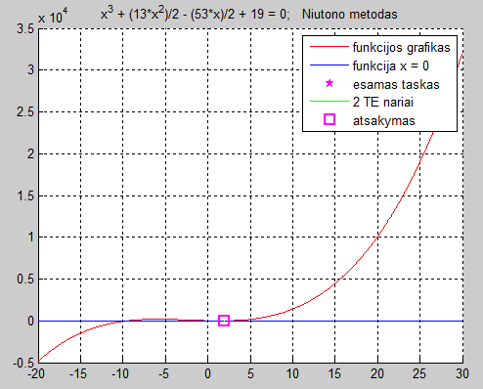
- Rezultatų lentelę.

2.0000

Metodas |  | Lygtis |  |  | Šaknų intervalo įverčiai
Niutono |  | X^3+13/2x^2-53/5x+19 |  |  | Grubus[-27.5;27.5]  Tikslensnis[-27.5;6.148]
Šaknis | Intervalas  arba artinys |  | Tikslumas | Iteracijų  skaičius | Iteracijų pabaigos sąlygos | roots  funkcijos rezultatas
-9.5000 | -10 |  | 1 | 37 | <100 | -9.5000
1.0000 | -1 |  | 1 | 37 | <100 | 1.0000
2.0000 | 1.9 |  | 1 | 30 | <100 | 2.0000

- Programos kodą.

%
% Vienos lygties sprendimas: Niutono metodas
%
function Niutonas
clc, close all

syms f x

f=x^3+13/2*x^2-53/2*x+19;
x0 = 1;
alpha = 0.5;
range = [-20,30];

eps = 1e-9;

df = diff(f,x);

% braizomas funkcijos grafikas
npoints = 1000;

xrange = range(1) : (range(2)-range(1))/(npoints-1) : range(2);
figure(1); grid on; hold on;
str = [char(f),' = 0; Niutono metodas'];
title(str);
h1 = plot(xrange,eval(subs(f,x,sym(xrange))),'r-');
h2 = plot(range,[0 0],'b-');
h3 = plot(x0,0,'mp','MarkerFaceColor','m');

input('Press ENTER to begin'), figure(1);

% lygties sprendimas
xn = x0;
prec = 1;
nit = 0;
nitmax = 100;
legend([h1,h2,h3], 'funkcijos grafikas', 'f-jos x = 0 grafikas', 'esamas taskas');
while prec > eps
nit = nit + 1;
if nit > nitmax, fprintf('Virsytas leistinas iteraciju skaicius');break;end

fxn = eval(subs(f,x,sym(xn)));
dfxn = eval(subs(df,x,sym(xn)));
xn1 = xn - alpha * fxn/dfxn; % daugikliu alpha apribojamas x prieaugis

h4 = plot([xn,xn,xn1],[0,fxn,0],'g-');
delete(h3);
h3 = plot(xn1,0,'mp','MarkerFaceColor','m');
xn = xn1;

pause(0.1)

fxn = eval(subs(f,x,sym(xn)));
prec = abs(fxn);
fprintf(1,'iteracija %d x = %.12f prec = %.20f \n',nit,xn,prec);
legend([h1,h2,h3,h4], 'funkcijos grafikas', 'funkcija x = 0', 'esamas taskas', '2 TE nariai');
% TE - Teiloro eilute
end
h5 = plot(xn,fxn,'ms','MarkerSize',10,'LineWidth',2);
legend([h1,h2,h3,h4,h5], 'funkcijos grafikas', 'funkcija x = 0', 'esamas taskas', '2 TE nariai', 'atsakymas');
delete(h3);

xn
nit

end

Tiesinių lygčių sistemų sprendimo algoritmai. Duota tiesinių lyčių sistema [A][X]=[B].
  - Išspręskite šias sistemas, naudodami nurodytą metodą.
  - Patikrinkite gautus sprendinius ir skaidas, įrašydami juos į pradinę lygčių sistemą.
  - Patikrinkite gautus sprendinius, naudodami MATLAB lygčių sistemų sprendimo (visiems metodams) ir matricų skaidos funkcijas (skaidos metodams).
Tame pačiame Word faile pateikite rezultatus:
- Rezultatų lentelę.
Sprendinys [X] | Sprendinio patikrinimas
Sprendinys [X] | [A][X]-[B] 1.0e-014 * | Lygčių sistemos sprendimo funkcija (nurodykite konkrečią) | Skaidos funkcija (nurodykite konkrečią)
4.0000 | 0 | linsolve | linsolve(A,b) =  4.0000  -3.5000  6.0000  1.5000
-3.5000 | 0 | linsolve
6.0000 | 0 | linsolve
1.5000 | 0.3553 | linsolve
U =

6.0000 0 1.0000 4.0000
0 9.0000 0.6667 -3.3333
0 0 11.7593 -1.2963
0 0 0 14.3937

L =

1.0000 0 0 0
0.3333 1.0000 0 0
0.1667 0.1111 1.0000 0
0 0.2222 -0.2677 1.0000
- Programos kodą.
clc
A=[6 0 1 4;
2 9 1 -2;
1 1 12 -1;
0 2 -3 14;]

b=[36;-20.5;71;-4]
n=size(A,1)
P=[1:n]
Aold=A
bold=b

for i=1:n-1
[a,iii]=max(abs(A(i:n,i)));
A([i,i+iii-1],:)=A([i+iii-1,i],:);
P([i,i+iii-1])=P([i+iii-1,i]);
for j=i+1:n
r=A(j,i)/A(i,i);
A(j,i+1:n)=A(j,i+1:n)-A(i,i+1:n)*r;
A(j,i)=r;
end
end
b=b(P)
% 1-as atvirkstinis etapas, sprendziama Ly=b, y->b
for i=2:n, b(i,:)=b(i,:)-A(i,1:i-1)*b(1:i-1); end
% 2-as atvirkstinis etapas , sprendziama Ux=b, x->b
for i=n:-1:1, b(i)=(b(i)-A(i,i+1:n)*b(i+1:n))/A(i,i); end

fprintf(1, 'Sprendinys:');
x=b
fprintf(1, 'AX-B:');
Aold*x-bold
fprintf(1, 'Sprendinio patikrinimas:');
linsolve(Aold, bold)
%Gauname L ir U matricas
L=[];
U=[];
for i=1:n
U=[U; zeros(1, i-1), A(i,i:n)];
end
for i=1:n
L=[L; A(i,1:i-1) 1 zeros(1, n-i)];
end
fprintf(1, 'Gauta skaida');
U
L
fprintf(1, 'Atstatyta pradinė matrica');
A=L*U;
A=A(P,:)
fprintf(1, 'Skaidos patikrinimas:');
[L,U,P]=lu(Aold);
U
L

Pastaba. Programos turi atlikti tik užduotyje nurodytus veiksmus ir tik nurodytais metodais.

